5.04.2020- wtorek
Dzisiejszy temat: Warszawa- stolica Polski.
Witam Was drogie dzieci piosenką:
odsyłam do linku:
https://www.youtube.com/watch?v=73R9ssuVRuc&list=PLh-uyy44bPNrE0_VsxyoZgCuYu6o6B9k9
- Proponuję na dziś ćwiczenia poranne oraz gimnastyczne:
„Wahadło”- dziecko stoi w rozsypce, nogi w lekkim rozkroku, ręce na biodrach. Przenosi ciężar ciała z jednej nogi na drugą, huśtając się jak wahadło.
„Dom ojczysty”- dziecko buduje z klocków dom.
„Biało- czerwoni”- rzucamy dziecku piłkę, podając jakiś kolor. Gdy usłyszy czerwony lub biały, nie łapie piłki. Gdy kolor będzie inny, łapie piłkę i ją odrzuca.

- Prezentujemy dziecku piosenkę:
https://www.youtube.com/watch?v=bGr6RgLmdVI

Po wysłuchaniu piosenki dziecko odpowiada na pytanie:

Jakie miasto jest stolicą Polski?
Po odpowiedzi prezentujemy dziecku obrazek:
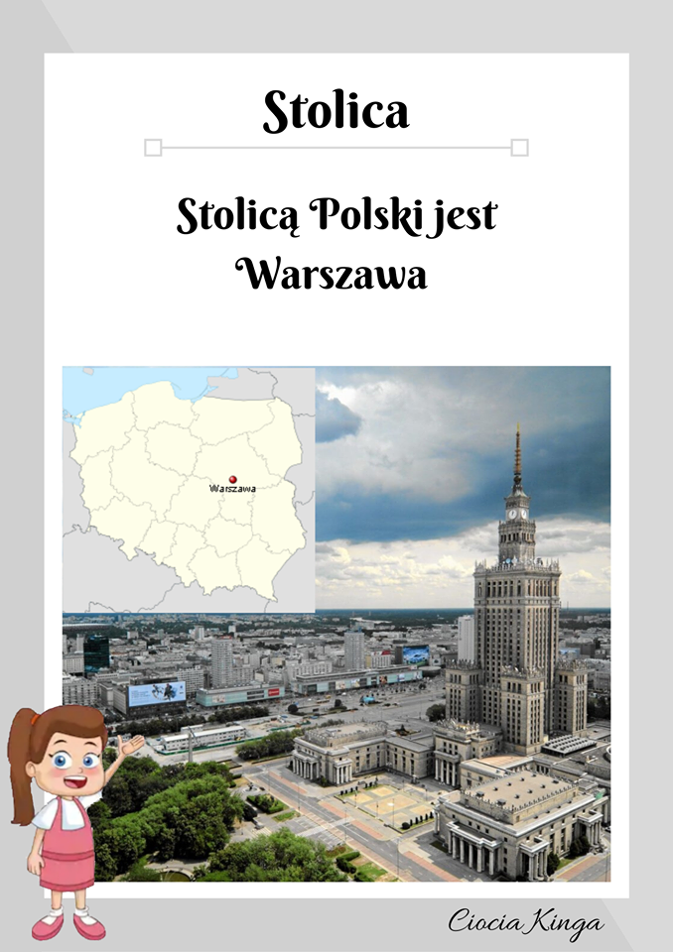

- WARSZAWA- praca z ALFABETEM
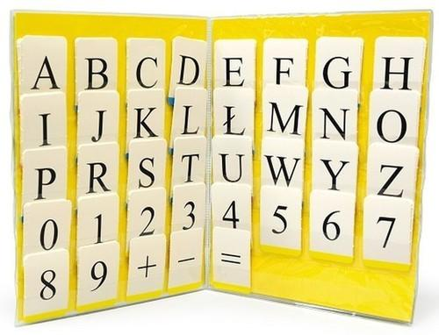
Dziecko układa wyraz Warszawa, przelicza litery i wskazuje tyle palców ile liter jest w wyrazie.

- „Warszawska syrenka”- słuchanie słów piosenki, prosimy dziecko, aby zwróciło szczególną uwagę na to, jakie miejsca charakterystyczne dla Warszawy pojawią się po przeczytaniu słów ( czytamy dziecku słowa piosenki).

Nasza Warszawska Syrenka

Nasza warszawska Syrenka
co noc urządza wyprawę.
Nocy się ciemnej nie lęka,
gdy pragnie zwiedzić Warszawę.
Warszawski Zamek, Pałac w Łazienkach
nad cichym stawem.
Dzielnice nowe i Stare Miasto
w naszej Warszawie .
Nasza warszawska Syrenka
Wisłą powraca nad ranem.
Z nią jest wiślana piosenka
i miasto w słońcu skąpane.
Dziecko wymienia znane miejsca Warszawy i próbuje skojarzyć z nazwą odpowiedni obrazek, po czym układa obrazki w odpowiedniej kolejności, tak jak w tekście piosenki.

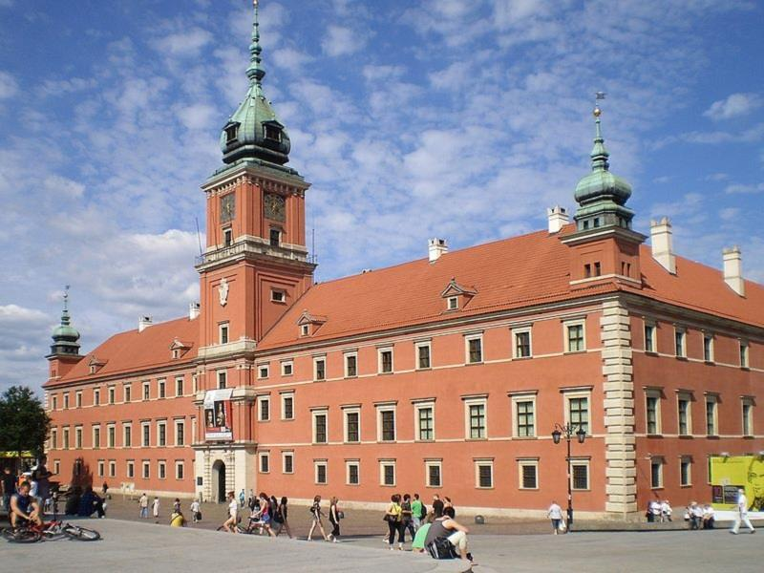

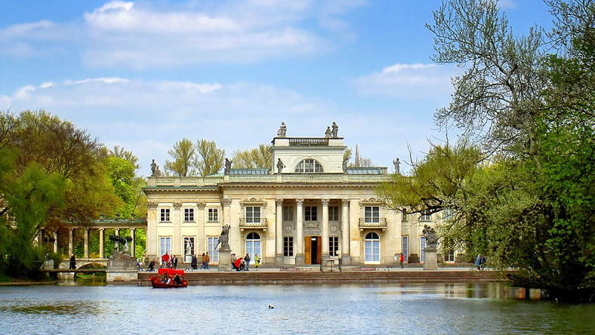

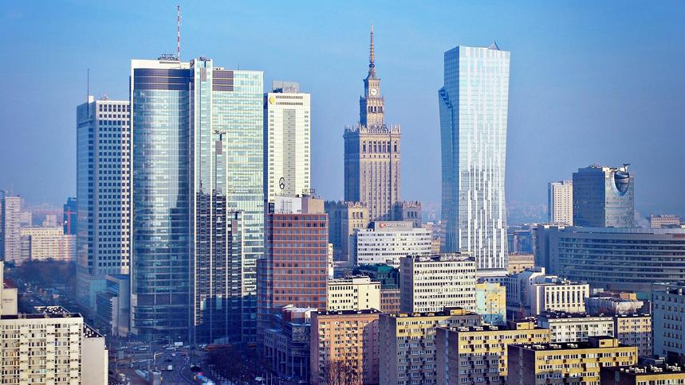

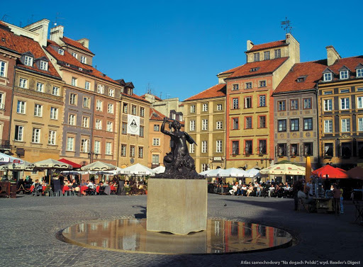
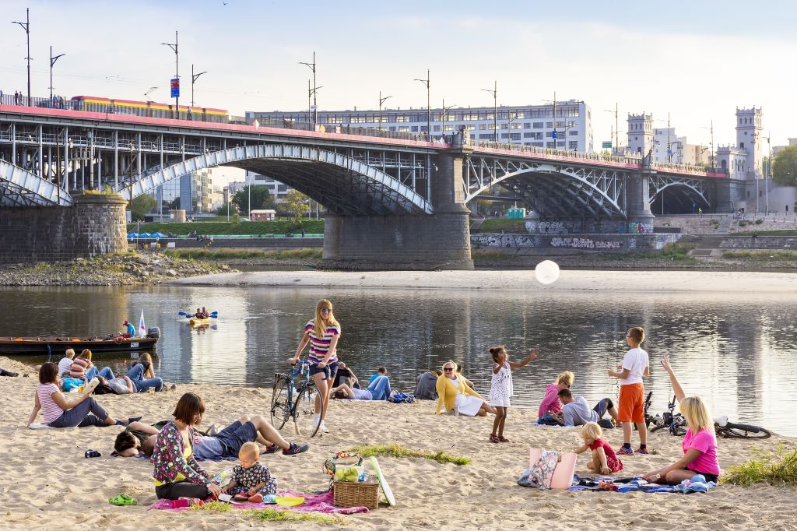

Pokazujemy dziecku napisy, a dziecko próbuje je odczytać i dopasować do odpowiedniego obrazka.
ZAMEK KRÓLEWSKI

ŁAZIENKI

DOMY

STARE MIASTO

WISŁA

- Warszawska syrenka- herb oraz jeden z symboli Warszawy.
Prezentujemy dziecku obrazek:
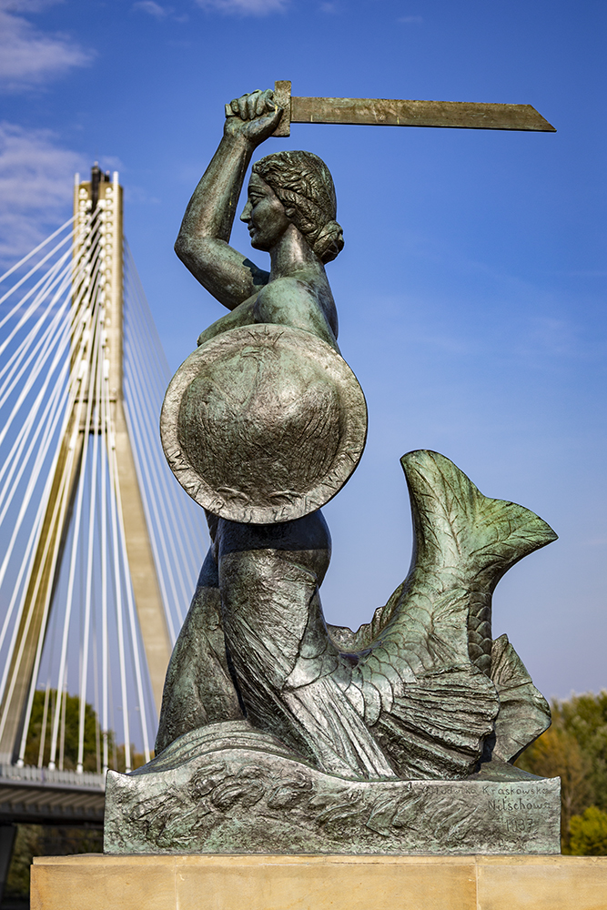
Zachęcam do obejrzenia filmików:
Syrena https://www.youtube.com/watch?v=iid3EQOSSFw
Wars i Sawa- legenda https://www.youtube.com/watch?v=oOUTLcq4zgs
- „Nasza wycieczka”- gra dydaktyczna ( do zabawy możemy zaangażować innych domowników).
Zachęcam do wydrukowania poniższych obrazków i stworzenia gry planszowej. Przypominamy dziecku zabytki Warszawy i dokładamy kolejne trzy: Pałac Kultury i Nauki, Stadion Narodowy, Kolumna Zygmunta.

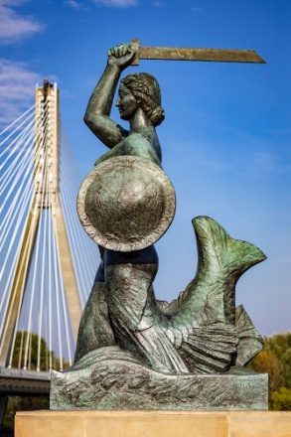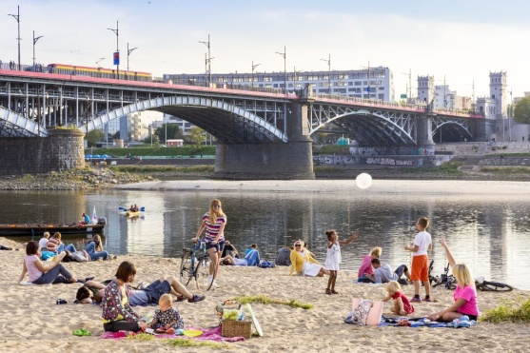

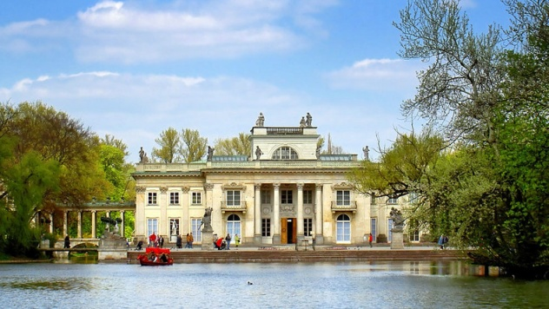

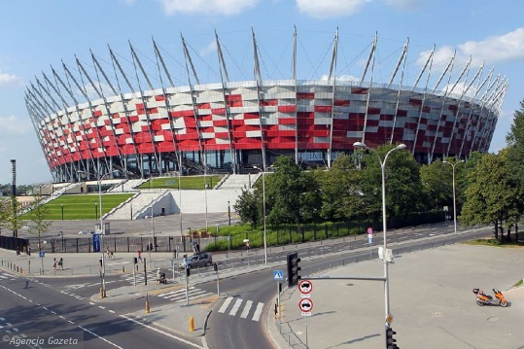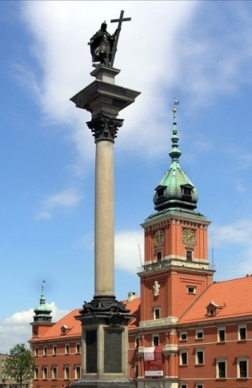

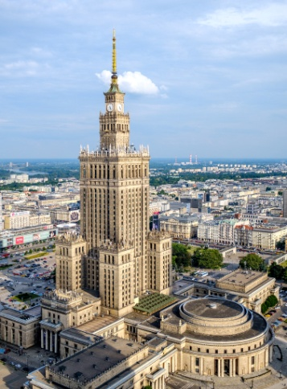

Zasady gry: Jeśli po rzuceniu kostką staniemy na polu ze zdjęciem, to podajemy nazwę miejsca oraz dzielimy ją na sylaby. Wygrywa ten, kto pierwszy dotrze do mety.

- „Zabytki Warszawy”- praca plastyczna.
Proponuję aby dziecko spróbowało ulepić z plasteliny wybrany przez siebie zabytek Warszawy.
- Zachęcam do wykonania Karty pracy 4 str. 12 ( po jednej i drugiej stronie)

